Mi Línea de tiempo

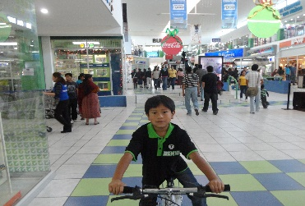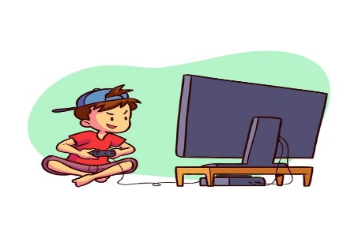Sinakan Javier Saloj Saloj

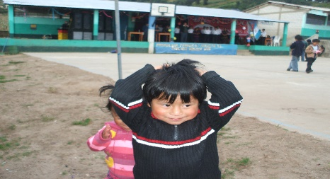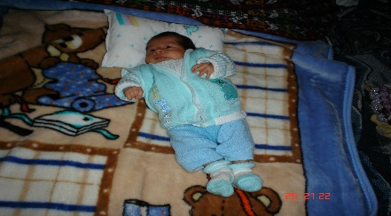

Mis padres me compraron mi bicicleta

Probe por primera vez un videojuego.

Fui por primera vez a la escuela.

Nacimiento de mi hermana Marbellas Saloj.

Mi nacimiento 22 de noviembre de 2004.

2004 2005 2006 2007 2008 2009 2010 2011 2012 2013

Mis primeros pasos.

Aprendí cosas básicas como contar, el abecedario, sumar etc.

Me regalaron a mi perro Tobi.

Comencé a jugar futbol.

Conocí a mis dos mejores amigos.

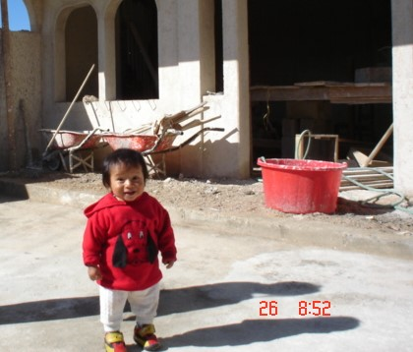

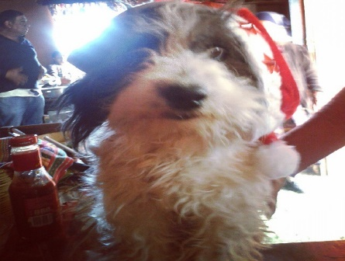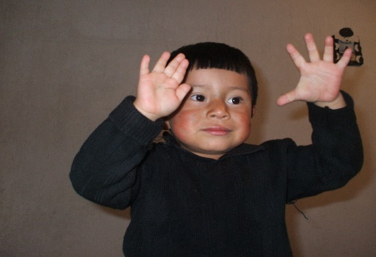



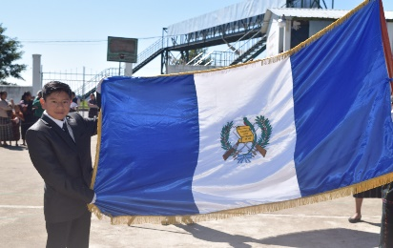



Me gradué de la primaria satisfactoriamente.

Me convertí en presidente de mi instituto.

Mis padres me dieron mi primera computadora.

Mi familia me regalo mi primer celular.

Logre entrar al Básico.

2014 2015 2016 2017 2018 2019 2020 2021

A.V

D.V

Mi hermano me regalo mi primera computadora propia.

Me gradué del Básico.

Mi familia completa fuimos a un viaje a Petén

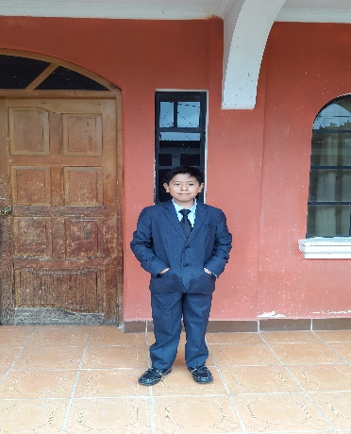

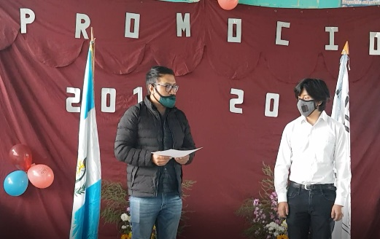

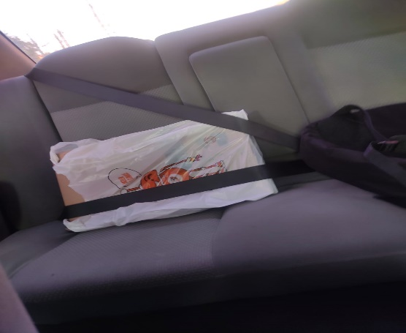

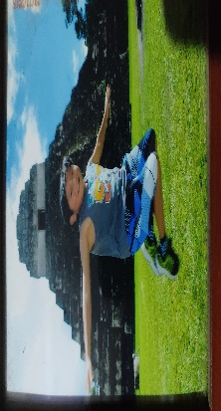

Hecho referencial

Descripción del evento